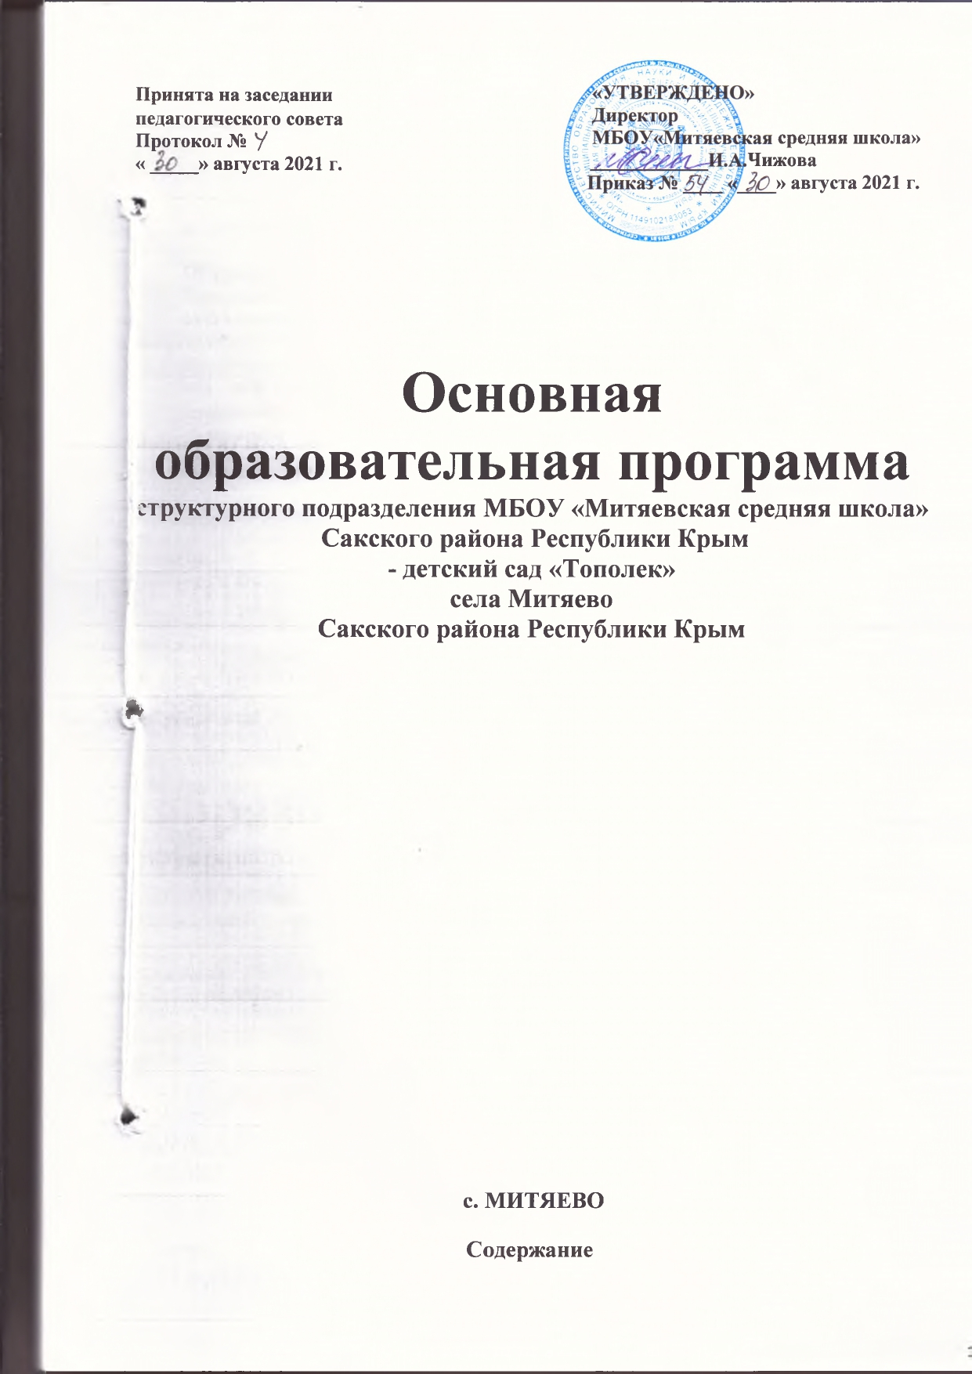

**Адаптационный режим**

Алгоритм прохождения адаптации

Первая неделя

Ребенок находится в детском саду без мамы 2 часа (9.00 – 11.00)

Цели: закладывать основы доверительного отношения к посторонним взрослым, симпатии к воспитателю; способствовать эмоциональному восприятию сверстников; подробно познакомить расположением помещений в группе.

Вторая неделя

Ребенок находится в детском саду 4 часа без мамы (9.00— 13.00).

Цели: установить индивидуальный эмоциональный контакт с ребенком (ребенок сам идет на руки, на колени, принимает ласку воспитателя, смело обращается за помощью); закладывать ос-новы доброжелательного отношения к сверстникам, способствовать развитию игры «рядом»; по-буждать к самостоятельным действиям в группе, закреплять умение ориентироваться в помеще-ниях группы, находить предметы личного пользования (с помощью взрослого, опираясь на инди-видуальную картинку).

Третья неделя

Посещение ребенком в первую половину дня (7.30— 12.00).

К концу недели ребенок по желанию остается на дневной сон.

Цель: приучать ребенка к приему пищи (привыкание к новому ассортименту блюд, их вкусо-вым качествам); привлекать к совместным играм по типу «Шли, шли, что-то нашли...»; учить слышать голос воспитателя, откликаться на его призыв, просьбу; формировать у детей навыки самообслуживания, побуждать к выполнению гигиенических процедур с помощью взрослого.

Четвертая неделя

Дети посещают детский сад в течение всего дня.

Цель: организовать рациональный режим дня в группе, обеспечивающий физический и психи-ческий комфорт; развивать уверенность ребенка в себе и своих возможностях, пробуждать актив-ность, самостоятельность, инициативу; развивать чувство сопереживания, желание помочь и утешить вновь прибывших детей, установить незыблемые правила общежития; подготовить ре-бенка к расширению круга общения с другими сотрудниками , со старшими детьми; поощрять культурно-гигиенические навыки.